РОССИЙСКАЯ ФЕДЕРАЦИЯ
Свердловская область
ДУМА ПЫШМИНСКОГО ГОРОДСКОГО ОКРУГА
(4 созыв, 45 заседание)

Р Е Ш Е Н И Е

от 28 ноября 2012 г. № 372

р.п. Пышма

об утверждении схемы четырех четырехмандатных избирательных округов для проведения выборов депутатов Думы Пышминского
городского округа

Рассмотрев схему четырех четырехмандатных избирательных округов для проведения выборов депутатов Думы Пышминского городского округа, предложенную Пышминской районной территориальной избирательной комиссией, в соответствии с пунктами 2, 4, 5 статьи 18 Федерального закона «Об основных гарантиях избирательных прав и права на участие в референдуме граждан Российской Федерации», пунктами 3, 4, 5, 7 статьи 41 Избирательного кодекса Свердловской области, пункта 2 статьи 23 и пункта 2 статьи 26 Устава Пышминского городского округа,

Дума Пышминского городского округа РЕШИЛА:
1. Утвердить схему четырех четырехмандатных избирательных округов для проведения выборов депутатов Думы Пышминского городского округа (приложение № 1) и ее графическое изображение (приложение № 2).
2. Настоящее Решение вступает в силу с момента принятия.
3. Опубликовать настоящее Решение в газете «Пышминские вести».
4. Направить данное Решение в избирательную комиссию Свердловской области и Пышминскую районную территориальную избирательную комиссию.
5. Контроль исполнения настоящего Решения возложить на постоянную комиссию Думы Пышминского городского округа по вопросам законодательства и местному самоуправлению (Горский В.С.)

Председатель Думы  Пышминского городского округа  __________________ В.С.Клещев | Глава  Пышминского городского округа  _______________ И.А.Чернышев

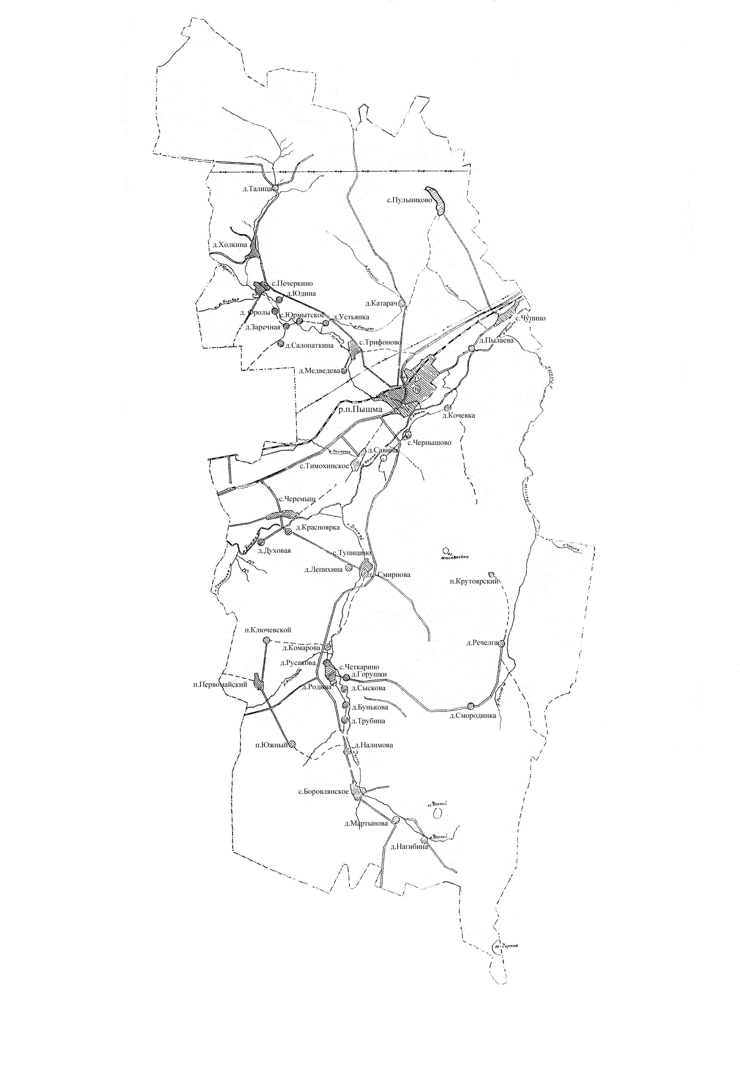
4
1
3
2
1 - Избирательный округ № 1

2 - Избирательный округ № 2
3 - Избирательный округ № 3
4 - Избирательный округ № 4

Приложение № 2 к решению Думы Пышминского городского округа
от 28.11.2012 № 372
Графическое изображение схемы четырехмандатных избирательных округов для проведения выборов депутатов Думы Пышминского городского округа

Приложение № 1
к решению Думы
Пышминского городского округа
от 28.11.2012 № 372

Схема
четырех четырехмандатных избирательных округов для проведения выборов депутатов Думы Пышминского городского округа

Общее число избирателей в Пышминском городском округе на 1 июля 2012 года 17 770
Число четырехмандатных избирательных округов 4
Средняя норма представительства 1111
Нижняя граница численности избирателей в округе (-10%) 4333
Верхняя граница численности избирателей в округе(+10%) 4555
Величина допустимого отклонения 111
Труднодоступных или отдаленных местностей нет.

№ округа | Наименование избирательного округа, место нахождения окружной избирательной комиссии, количество избирателей | Перечень населенных пунктов и частей населенных пунктов в границах Пышминского городского округа, входящих в состав избирательного округа
1 | р.п. Пышма,  ул. Куйбышева 42, районный Дом культуры,  число избирателей - 4334 | Часть р.п. Пышма в границах улиц:  Комсомольская №№ 7, 9, 11, 13, 15, 17, 19 23, 25, 27, 29, Заводская; Куйбышева с № 33 по № 129 (по нечетной стороне), с № 36, по № 142 (по четной стороне); Сибирская, Разведчиков; Машиностроителей; Лесная; Березовая; Гагарина; переулки: Куйбышевский, Лесной,  деревня Талица, деревня Холкина, село Печеркино, деревни Фролы и Юдина, село Юрмытское, деревни Заречная и Салопаткина, село Трифоново, деревни Устьянка и Медведева, деревня Катарач
2 | р.п. Пышма,  ул. Красных Путиловцев 19, Дом культуры ст. Ощепково  число избирателей - 4541 | Часть р.п. Пышма в границах улиц:  Ленина с № 149 (по нечетной стороне), с № 128 (по четной стороне) до конца, 1 Мая с № 53 (по нечетной стороне), и с № 62 (по четной стороне) до конца, П. Морозова, Пышминская, Е.Гурьянова, Строителей, Степная, Сиреневая, Сосновая, Транспортников, Механизаторов, Бажова, Некрасова, Восточная, Раздольная; переулки: Первомайский, Больничный, Комарова, Ветеранов, Парковый, Больничный городок и стационар ЦРБ, улицы: Куйбышева № 131 (по нечетной стороне), с № 144 (по четной стороне) до конца, Пушкина, Уральская, Красных Путиловцев, Кузнецова, Победы, Островского, Октябрьская, Красноармейская, 8 Марта, Железнодорожная, С. Лазо, Чапаева, Мелиораторов, Гоголя, Советская, Бабкина, Луговая, Северная, 40 лет Октября, Совхозная, Савина, Первомайская; переулки: Советский, Гайдара, Чапаевский, Новый,  село Пульниково, село Чупино, деревня Пылаева.
3 | р.п. Пышма,  ул. Комарова 19, районная библиотека,  число избирателей - 4344 | Часть р.п. Пышма в границах улиц:  улицы: Береговая, Горького, Ленина с № 1 по № 147 (по нечетной стороне), с № 2 по № 126 (по четной стороне), Лизы Чайкиной, Сушинских, К. Боровинской, Кирова с № 1 по № 31 (по нечетной стороне), с № 2 по № 48 (по четной стороне), Пионерская, 1 Мая с № 1 по № 51, (по нечетной стороне), с № 2 по № 60 (по четной стороне), Торговая, А. Королева, Тургенева, Комарова; переулки: Набережный, Береговой, Южный, Речной, Юрмыч, Школьный, Ленинский; улицы: Жукова, Ольховая, Сибирский тракт, Набережная, Песчаная,  село Чернышово, деревни Савина и Кочевка, село Тупицино, деревни Смирнова и Лепихина, село Четкарино; деревни: Родина, Сыскова, Горушки, Бунькова, Трубина, деревни Комарова и Русакова, деревни Речелга, Смородинка и поселок Крутоярский.
4 | р.п. Пышма,  ул. Комарова 19, районная библиотека,  число избирателей - 4551 | Часть р.п. Пышма в границах улиц:  улицы: Кирова с № 33 (по нечетной стороне) и с № 50 (по четной стороне) до конца, Энергетиков, Свердловская, Тюменская, Микрорайон 1, Куйбышева с № 1 по № 31 (по нечетной стороне), и с № 2 по № 34 (по четной стороне), Тельмана, Лермонтова, Ключевая, Горная, Подгорная, Ю. Барахвостова, Комсомольская № 1-а, 3, 3а, 5; переулки: Солнечный, Цветочный, Кировский, Промкомбинатовский,  село Тимохинское, cело Черемыш, деревня Духовая и село Красноярское, поселки Первомайский, Ключевской и Южный, село Боровлянское, деревня Налимова, деревни Мартынова и Нагибина.

